Lokale Präpositionen

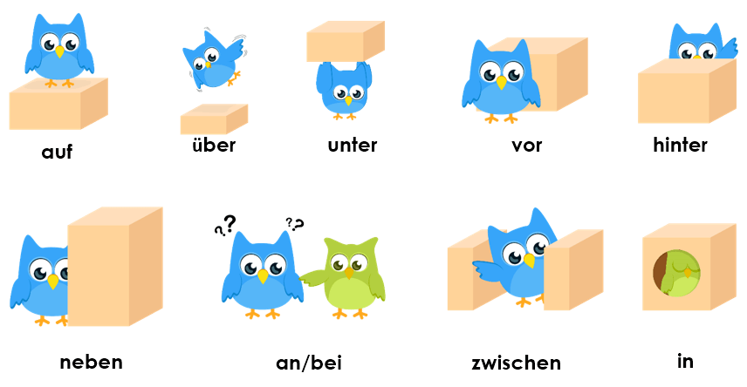

Ich gehe ans Fenster(L,A)

Die Lampe hängt über dem Bett.

Ich möchte über den Baum(L,A) steigen.

Ich möchte über die Hügel(L,A) steigen.

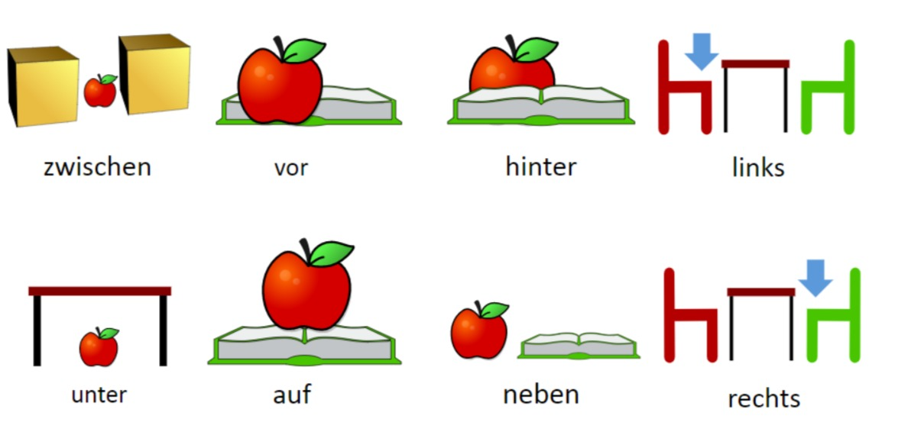

Ich lege den Apfel(A) neben das Buch(L,A) und

Der Apfel ist jetzt neben dem Buch(L,D)

Ich lege den Apfel aufs Buch und Der Apfel ist jetzt auf dem Buch.

Ich lege den Apfel unter den Tisch und Der Apfel ist jetzt unter dem Tisch.

Ich lege den Apfel hinter das Buch und Der Apfel ist jetzt hinter dem Buch.

Ich lege den Apfel vor das Buch und Der Apfel ist jetzt vor dem Buch.

der Tisch/e

Ich lege den Apfel zwischen die Tische

und jetzt ....

Der Apfel ist zwischen den Tischen(L,D)